TRƯỜNG ĐẠI HỌC MỞ THÀNH PHỐ HỒ CHÍ MINH

**KHOA CÔNG NGHỆ THÔNG TIN**

---🙡 🕮 🙣---



# ĐỒ ÁN LẬP TRÌNH CƠ SỞ DỮ LIỆU

**Đề tài**

**Xây dựng website bán thức ăn nhanh**

|  |  |
| --- | --- |
| Sinh viên thực hiện | : 2054052007 – Phạm Nguyễn Như Bình  : 2054052064 – Phạm Thu Thủy |
| Giảng viên hướng dẫn | : ThS. Nguyễn Thị Phương Trang |
| Lớp | : IM2002 |

**Tháng 09 năm 2023**

**LỜI CẢM ƠN**

Để hoàn thành bài báo cáo kiến đồ án này, chúng em xin gửi lời cảm ơn đến Trường Đại học Mở Thành phố Hồ Chí Minh đã tạo cho chúng em môi trường học tập và rèn luyện năng động, tích lũy được nhiều kiến thức chuyên môn, chúng em xin cảm ơn các qúy thầy cô của trường đã tạo cơ hội cho chúng em được tích lũy kiến thức, kỹ năng để thực hiện bài báo cáo này.

Đặc biệt em xin gửi lời cảm ơn chân thành để giảng viên hướng dẫn là cô Nguyễn Thị Phương Trang đã tận tình chỉ dẫn, trong quá trình nghiên cứu và hoàn thành bài báo cáo một cách hoàn thiện nhất.

Trong quá trình làm bài báo cáo không thể tránh khỏi những thiếu sót, mong thầy cô có thể bỏ qua cho chúng em vì sự giới hạn về thời gian cũng như kiến thức chuyên môn. Em rất mong nhận được sự chỉ bảo và đóng góp của quý thầy cô để bài báo cáo được hoàn chỉnh hơn.

**NHẬN XÉT CỦA GIẢNG VIÊN**

..……………………………………………………………………………….……....……………………………………………………………………………….……....……………………………………………………………………………….……....……………………………………………………………………………….……....……………………………………………………………………………….…….. ..……………………………………………………………………………….…….. ..……………………………………………………………………………….…….. ..……………………………………………………………………………….…….. ..……………………………………………………………………………….…….. ..……………………………………………………………………………….…….. ..……………………………………………………………………………….…….. ..……………………………………………………………………………….……....……………………………………………………………………………….……..

Thành phố Hồ Chí Minh, ngày tháng năm 2023

**Giảng viên hướng dẫn**

Nguyễn Thị Phương Trang

**PHÂN CÔNG CÔNG VIỆC**

|  |  |  |
| --- | --- | --- |
| **HỌ VÀ TÊN** | **CÁC CÔNG VIỆC THỰC HIỆN** | **ĐÁNH GIÁ (10)** |
| Phạm Nguyễn Như Bình | Thiết kế CSDL, viết báo cáo Web API:  + CRUD, phân trang: Category  + CRUD, phân trang: Order  + CRUD, phân trang: Supplier  + CRUD, phân trang: User  + Thống kê: Đơn hàng chưa giao  MVC  Vai trò là ADMIN + CRUD Tài khoản  + Thống kê số lượng sản phẩm đặt trong tháng (Store Procdure: spMonthlySales)  Vai trò là KHÁCH HÀNG  + Đăng nhập  + Đăng ký  + Đặt hàng  + Xem thông tin đơn hàng đã đặt (Store Procdure: spDonHang) | 10/10 |
| Phạm Thu Thuỷ | Viết báo cáo Web API:  + CRUD, phân trang: Product  + CRUD, phân trang: Customer  + CRUD, phân trang: OrderDetails  + Thống kê: Doanh thu của tháng  MVC Vai trò là ADMIN + CRUD Sản phẩm + Thống kê doanh thu theo tháng (Store Procdure: sp_ThongKeDoanhThu)  Vai trò là KHÁCH HÀNG  + Xem danh sách sản phẩm  + Thêm sản phẩm vào giỏ hàng  + Tìm kiếm sản phẩm | 10/10 |

**CHƯƠNG 1: GIỚI THIỆU**

**1.1 Mô tả nghiệp vụ, quy trình hệ thống**

1.1.1 Vai trò Admin

Khi khởi chạy ứng dụng, màn hình sẽ chuyển sang giao diện đăng nhập, yêu cầu người dùng nhập thông tin tài khoản bao gồm tên đăng nhập và mật khẩu đăng nhập.

Khi người dùng đăng nhập thành công , màn hình sẽ hiển thị danh sách các sản phẩm.

Ngưới dùng có quyền trên bảng sản phẩm như tạo mới một sản phẩm , xóa sản phẩm, xem chi tiết sản phẩm, sửa sản phẩm

Người dùng click vào “Edit” màn hình sẽ hiển thị giao diện chỉnh sửa , người dùng có thể chỉnh sửa món ăn tùy ý, sau đó click vào save là có thể lưu thông tin sản phẩm sau khi chỉnh sửa .

Người dùng click vào “Detail” màn hình sẽ hiển thị giao diện thông tin chi tiết sản phẩm.

Người dùng click vào “Delete” màn hình sẽ chuyển sang giao diện xóa sản phẩm , sau đó click vào “Delete” thông tin sản phẩm sẽ bị xóa khỏi menu sản phẩm.

Người dùng click vào “Create” màn hình sẽ chuyển sang giao diện tạo mới sản phẩm, nhập thông tin sản phẩm, sau đó click vào create để tạo sản phẩm, sản phẩm mới tạo sẽ hiển thị trên danh sách sản phẩm

Khi người dùng click vào “ListUser” màn hình sẽ chuyển sang giao diện danh sách tài khoản Người dùng có quyền thêm, sửa ,xóa ,xem chi tiết tài khoản .

Người dùng click vào “Create” màn hình sẽ chuyển sang giao diện tạo mới một tài khoản, nhập tên tài khoản và mật khẩu sau đó click vào create để tạo mới một tài khoản. Tài khoản mới tạo sẽ hiển thị liên danh sách tài khoản.

Người dùng click vào “Edit” màn hình sẽ chuyển sang giao diện chỉnh sửa tài khoản. Người dùng có thể chỉnh sửa thông tin tùy ý. Sau đó clive vào save để lưu thông tin tài khoản.

Người dùng click vào “Detail” màn hình sẽ chuyển sang giao diện xem chi tiết tài khoản.

Người dùng click vào “Delete” màn hình sẽ chuyển sang giao diện xóa tài khoản, click vào delete để có thể xóa thông tin tài khoản.

Khi người dùng vào “ StaticticalProduct” màn hình sẽ chuyển sang giao diện thống kê số lượng sản phẩm trong tháng. Chọn năm và tháng sau đó ấn submit sẽ hiện ra kết quả thống kê sản phẩm trong tháng.

Khi người dùng click vào “Statictical Revenue ” màn hình sẽ chuyển sang giao diện thống kê doanh thu theo tháng. Chọn năm và tháng sau đó ấn subbmit màn hình sẽ hiện ra kết quả doanh thu theo tháng.

1.1.2 Vai trò Khách hàng

Khi khởi chạy ứng dụng, màn hình hiển thị giao diện đăng nhập , yêu cầu người dùng nhập thông tin tài khoản bao gồm tên đăng nhập và mật khẩu. Nếu người dùng nhập thông tin đăng nhập đúng màn hình sẽ chuyển sang giao diện hiển thị danh sách các món ăn của nhà hàng.

Nếu người dùng chưa có tài khoản , thì giao diện chuyển sang màn hình đăng ký tài khoản. Người dùng cần nhập các thông tin như sau: Họ khách hàng, tên khách hàng , số điện thoại, email, địa chỉ. Sau khi nhập đầy đủ các thông tin người dùng ấn vào create để tạo tài khoản . Lúc này màn hình sẽ chuyển sang giao diện tiếp theo, người dùng cần nhập tên đăng nhập và mật khẩu để tạo tài khoản .Tiếp đến màn hình sẽ chuyển sang giao diện người dùng cần nhập tên đăng nhập và mật khẩu của mình vào.

Nếu người dùng không nhập đúng tên đăng nhập và mật khẩu thì xuất hiện thông báo có nội dung là “ tên đăng nhập và mật khẩu không đúng ”.

Nếu người dùng không nhập tên đăng nhập , xuất hiện thông báo “Vui lòng nhập tên đăng nhập”

Nếu người dùng không nhập mật khẩu, xuất hiện thông báo “ Vui lòng nhập mật khẩu ”

Nếu người dùng nhập đúng tên đăng nhập và mật khẩu màn hình chuyển sang menu sản phẩm

Sau khi đăng nhập thành công , màn hình chính của khách hàng sẽ hiển thị menu sản phẩm có danh sách món ăn và nước uống .

Người dùng ấn vào “Detail” để có thể xem chi tiết thông tin về món ăn.

Nếu người dùng muốn thêm món ăn vô giỏ hàng thì ấn vào Detail của từng món ăn rồi ấn tiếp vào “Add To Cart ” Lúc này màn hình sẽ chuyển sang giao diện giỏ hàng, giao diện giỏ hàng sẽ hiển thị thông tin món ăn mà người dùng vừa thêm bao gồm tên sản phẩm, số lượng, đơn giá , thành tiền . Khi người dùng ấn nút “Add To Cart ” của một món nhiều lần thì số lượng món ăn đó trong giỏ hàng sẽ được tăng lên. Nếu Muốn tiếp tục đặt món , người dùng ấn vào “menu” giao diện sẽ trở về menu sản phẩm để có người dùng có thể xem và thêm món ăn vào giỏ hàng.

Nếu người dùng muốn xóa bớt một sản phẩm chỉ cần ấn vào “delete” ở giỏ hàng thì sản phẩm người dùng muốn xóa sẽ xóa khỏi giỏ hàng.

Khi người dùng muốn đặt hàng thì ấn vào “ đặt hàng ” màn hình sẽ chuyển sang giao diện tạo mới một đơn hàng , người dùng cần nhập địa chỉ nhận hàng và ấn nút đặt hàng thì chuyển sang trang xem đơn hàng đã đặt.

Ở menu sản phẩm , người dùng có thể tìm kiếm sản phẩm để dễ dàng, xem thông tin món ăn và thêm vào giỏ hàng .

1.2. Các ràng buộc đầu vào và nguồn dữ liệu vào

- Số điện thoại: Gồm 10 số và bắt đầu bằng số 0

- Mật khẩu:

Tối thiểu 8 ký tự

Có ít nhất 1 ký tự số, một chữ viết thường và một chữ viết hoa

1.3. Sơ đồ Diagram

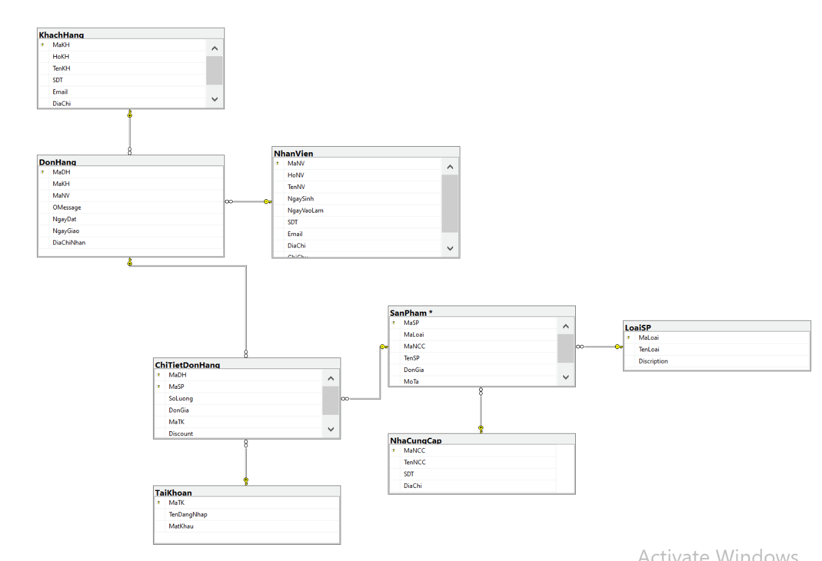

* **Ngôn ngữ lập trình sử dụng:** C# (Entity(EF))
* **Phần mềm sử dụng:**
* Visual Studio 2019
* SQL Server
  1. **Link chứa code**

**<https://github.com/phamnguyennhubinh/ManageFastfoodChain.git>**

**CHƯƠNG 2: CÁC CHỨC NĂNG VÀ MÀN HÌNH MINH HOẠ**

**KHÁCH HÀNG**

Chức năng: Đăng nhập

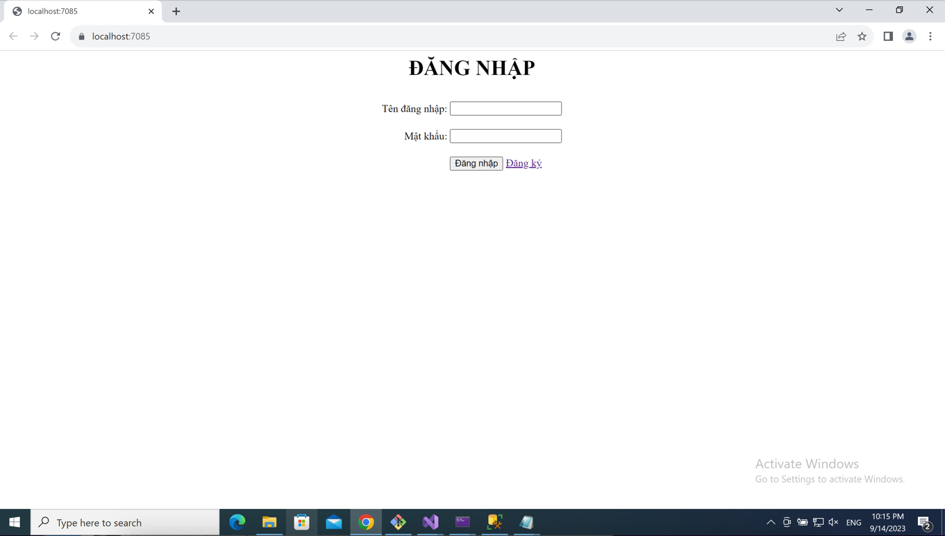

Chức năng: Đăng ký

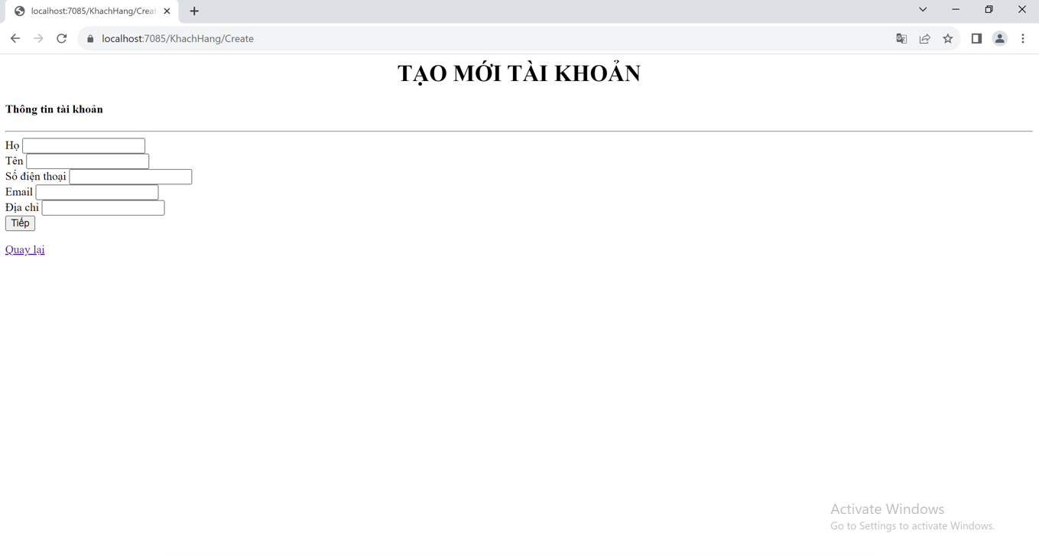

Chức năng: Tìm kiếm

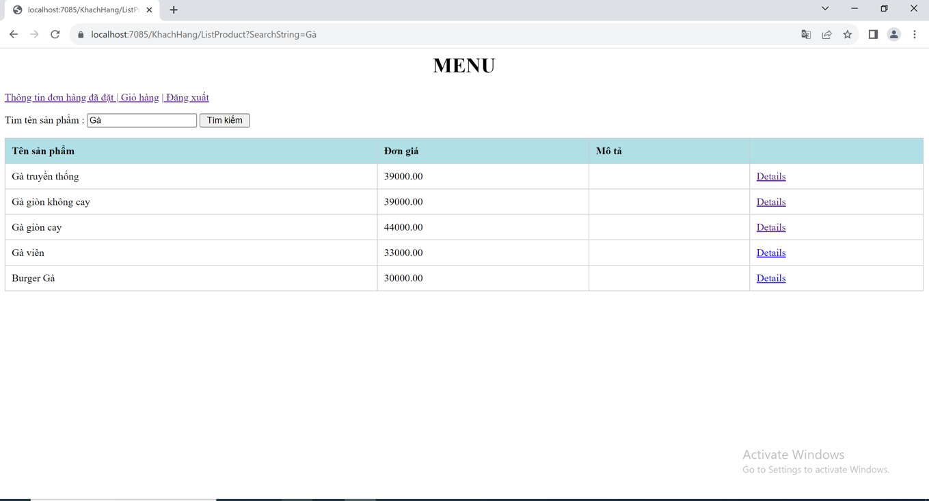

Chức năng: Xem chi tiết sản phẩm

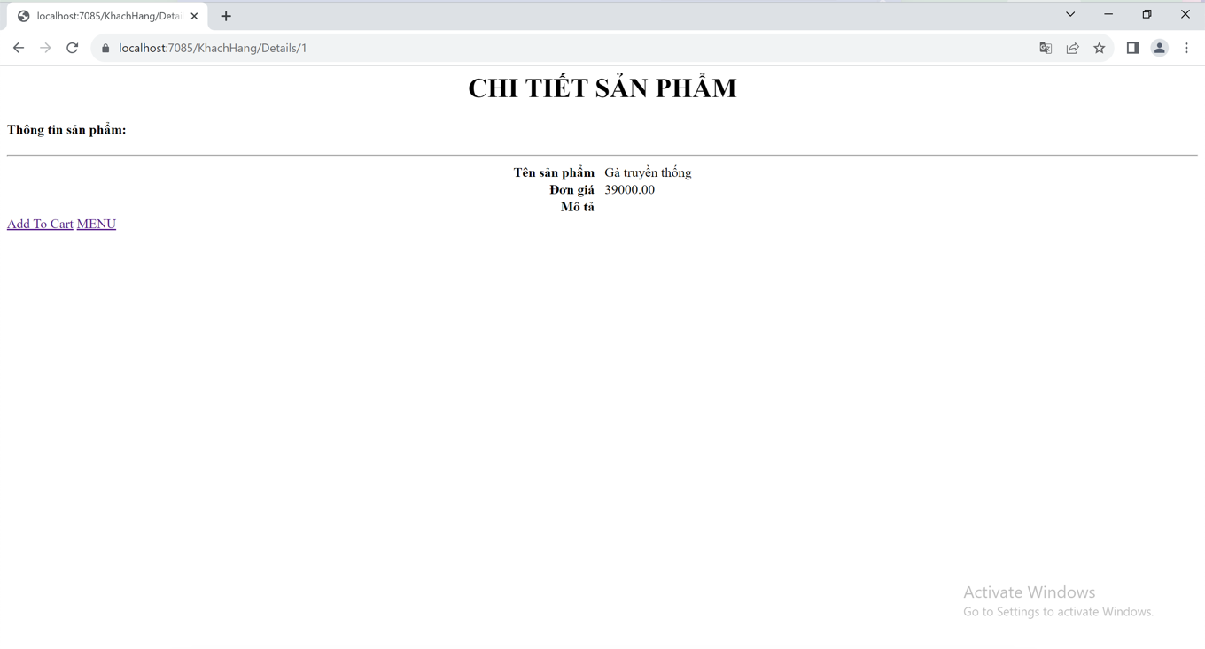

Chức năng: Thêm sản phẩm vào giỏ hàng

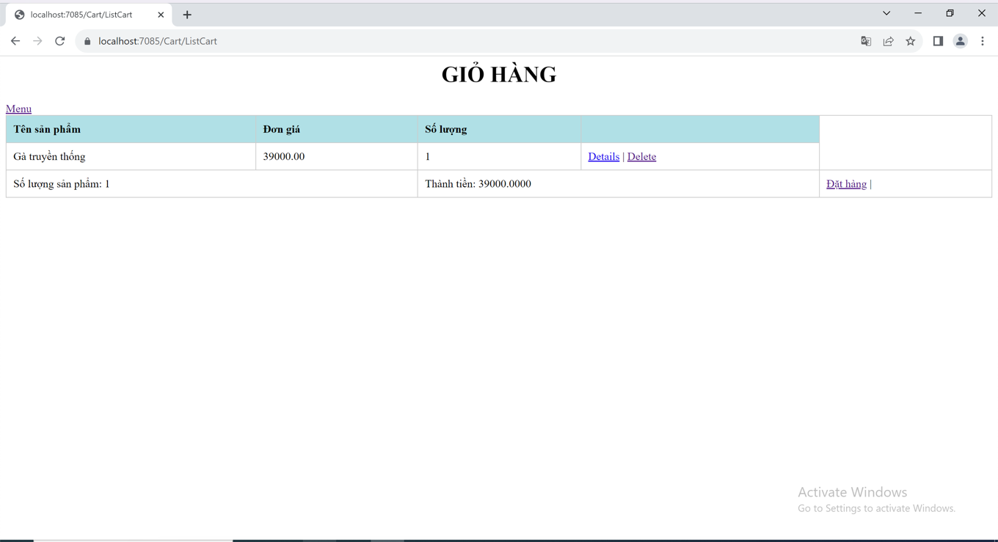

Chức năng: Đặt hàng

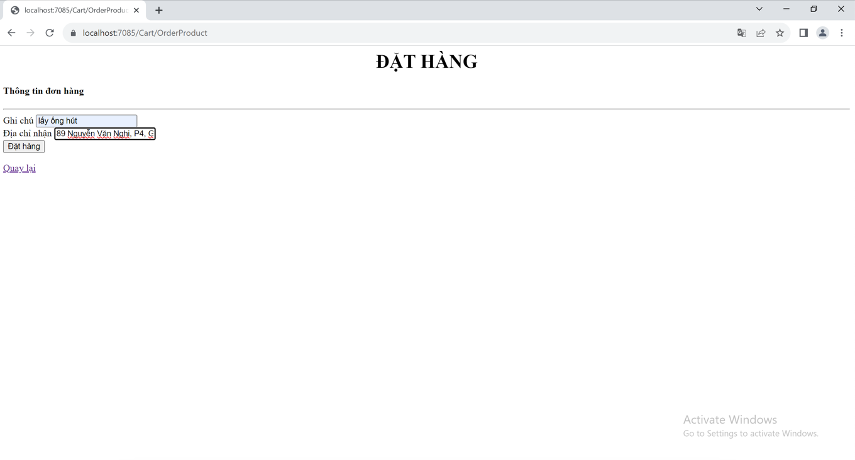

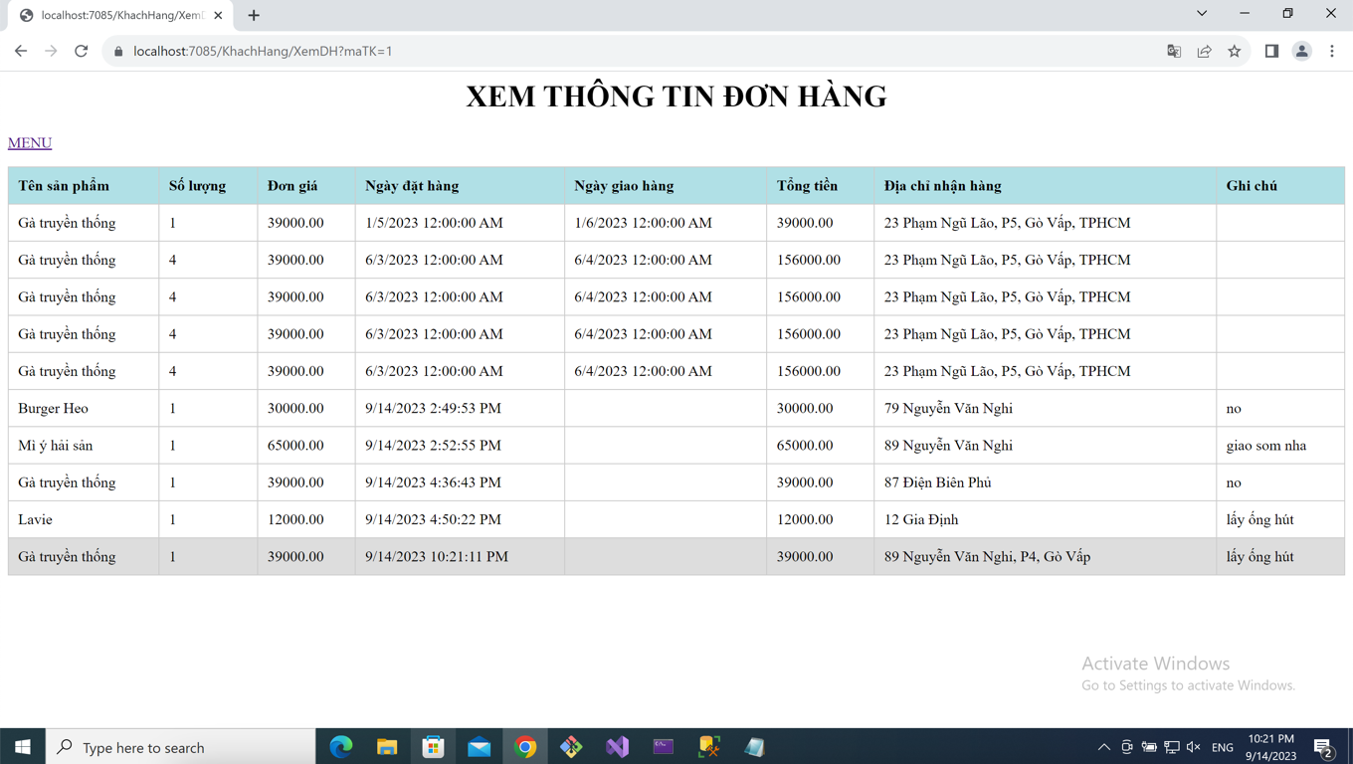

Chức năng: Xem thông tin đơn hàng đã đặt

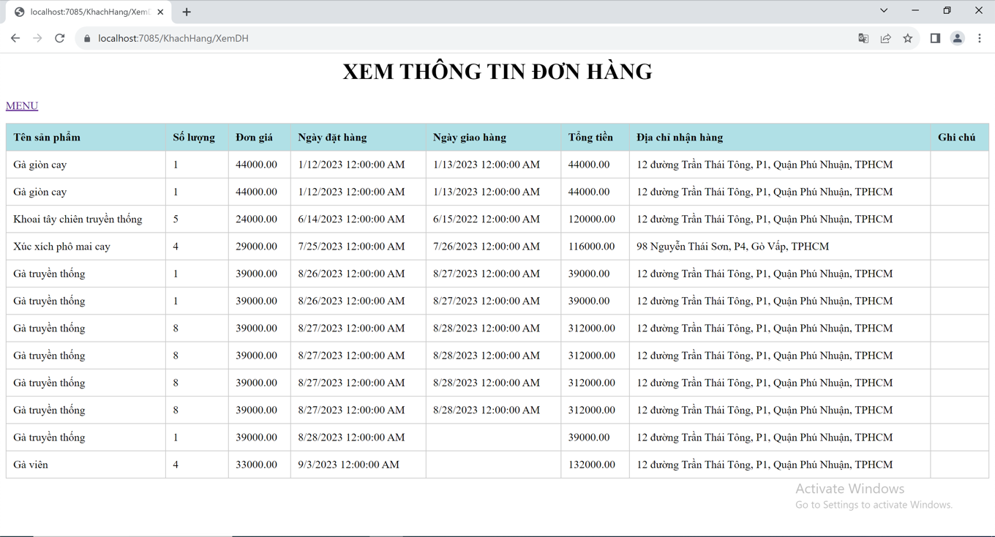

**ADMIN**

Chức năng: Xem sản phẩm

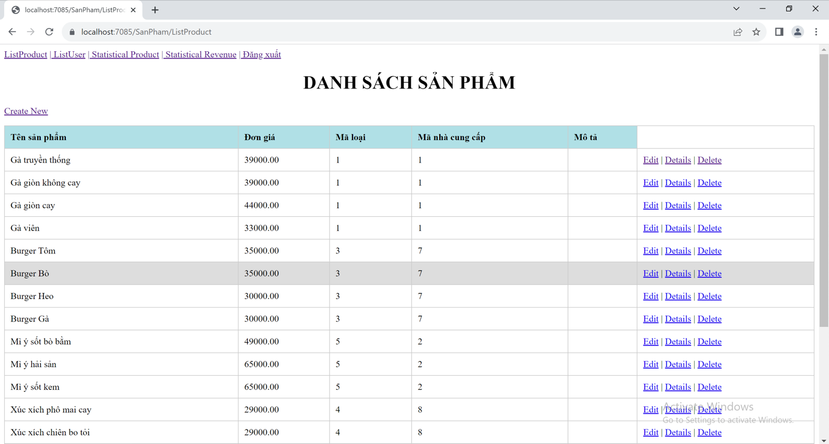

Chức năng: Thêm sản phẩm

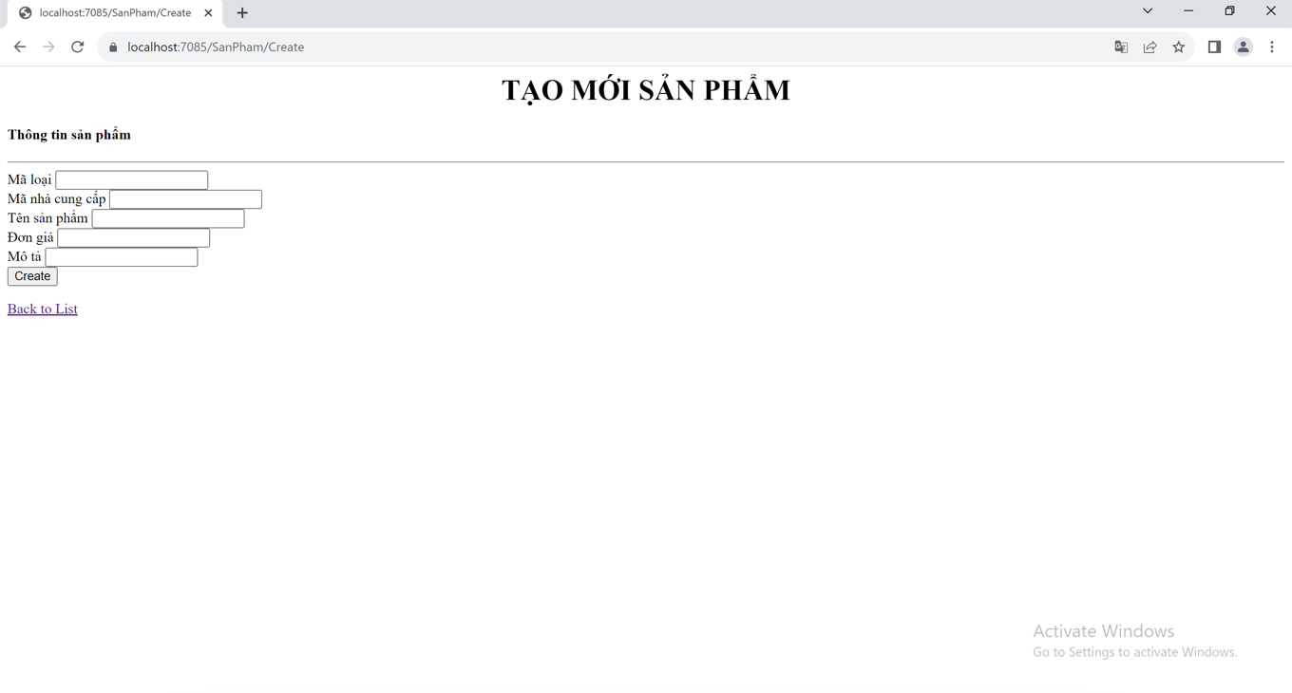

Chức năng: Xoá sản phẩm

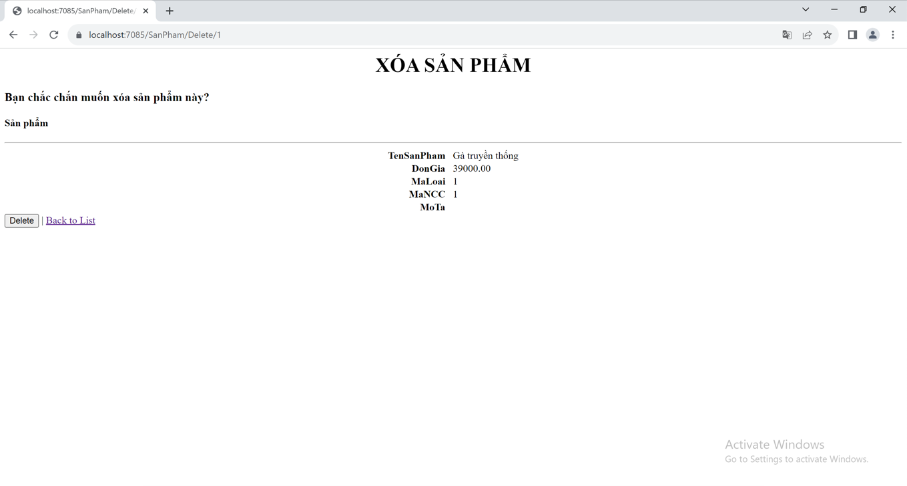

Chức năng: Sửa sản phẩm

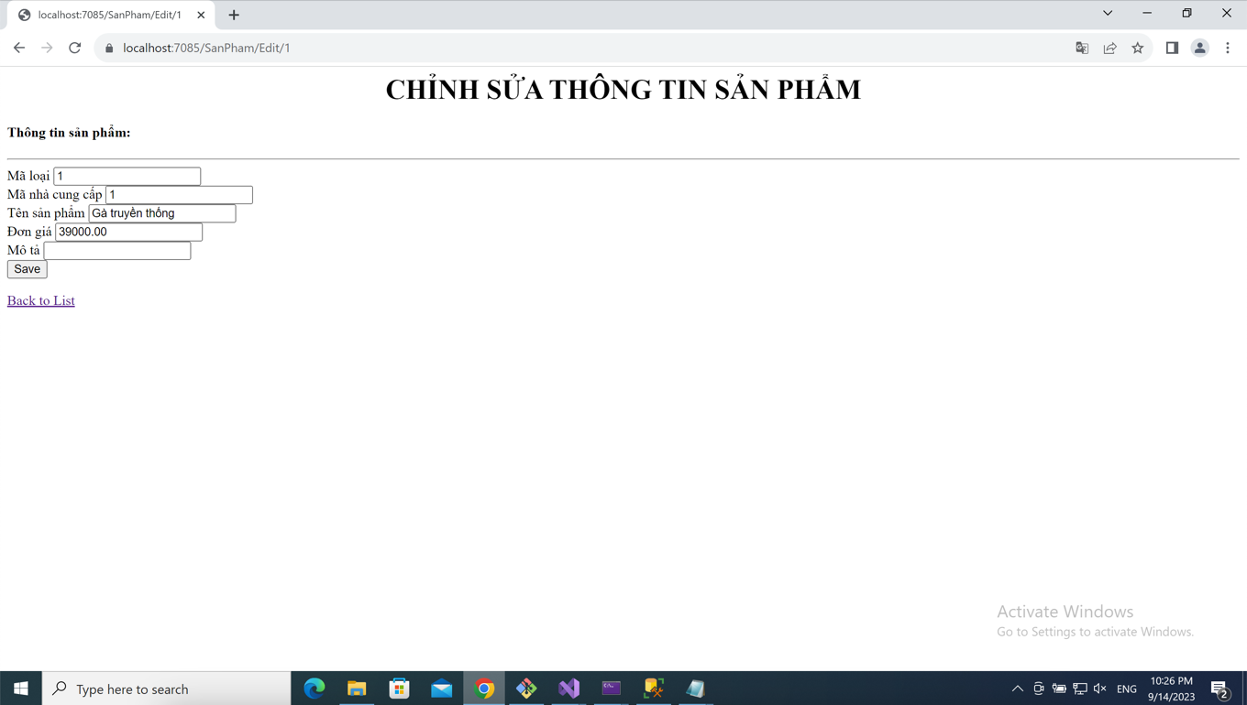

Xem chi tiết sản phẩm

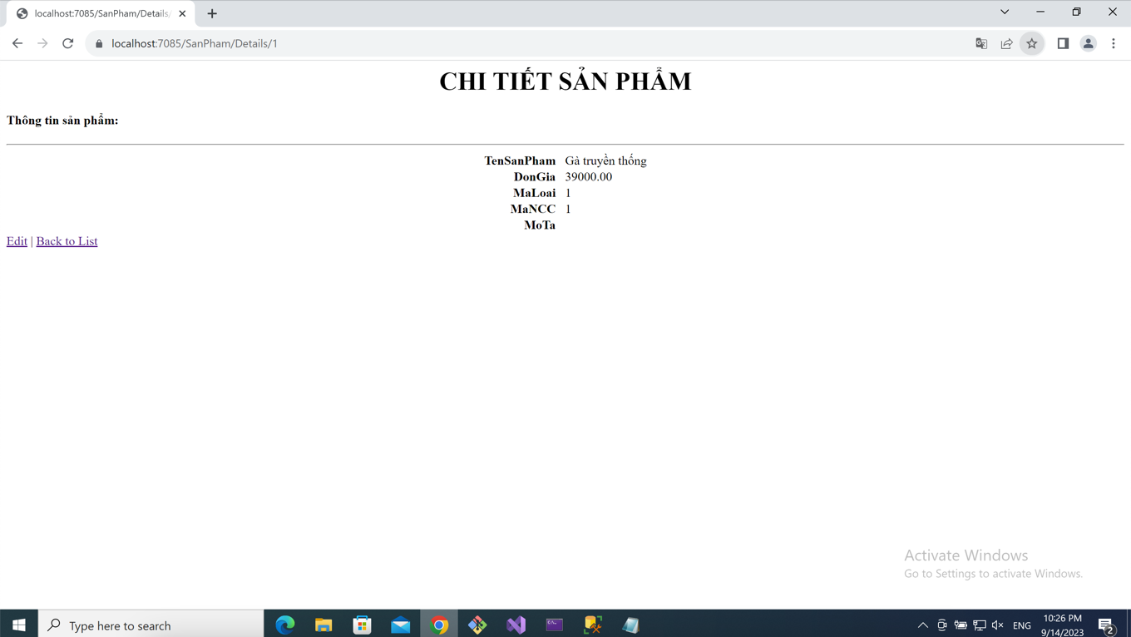

Chức năng: Xem tài khoản người dùng

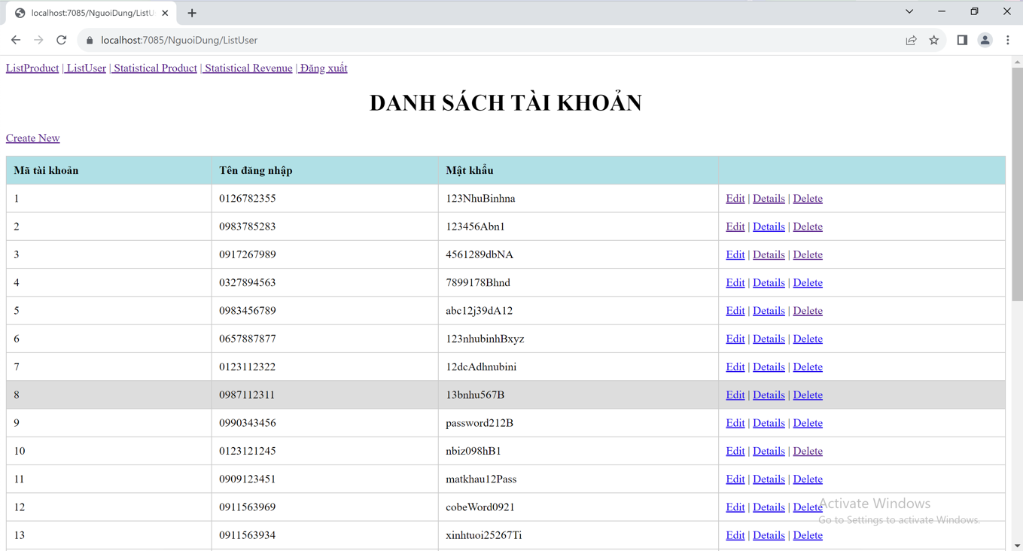

Chức năng: Thêm tài khoản người dùng

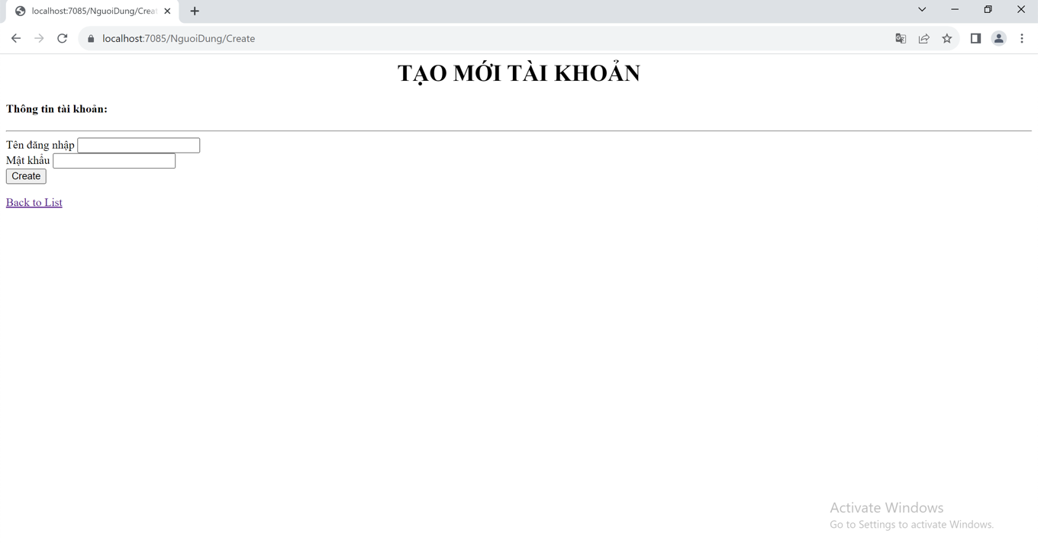

Chức năng: Chỉnh sửa tài khoản người dùng

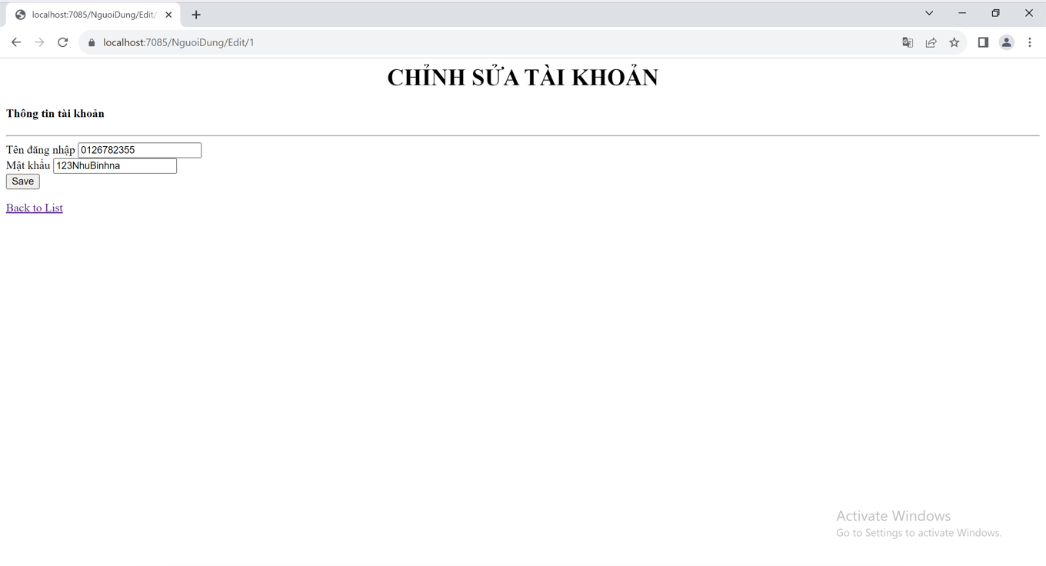

Chức năng: Xoá tài khoản người dùng

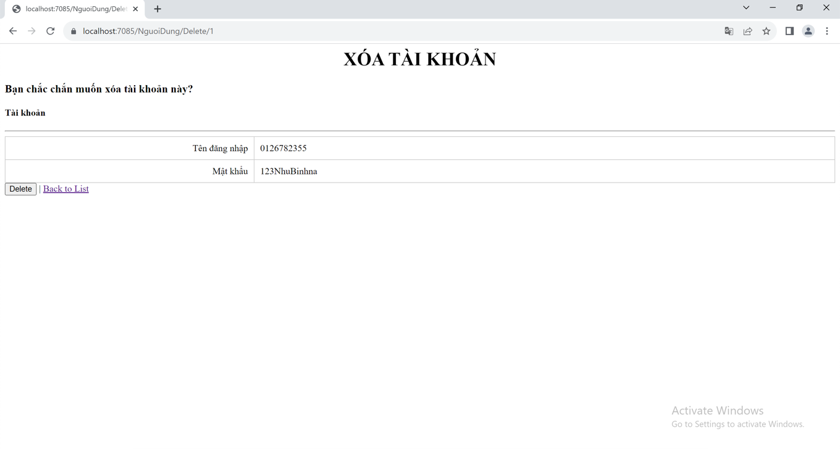

Thống kê số lượng sản phẩm bán trong tháng

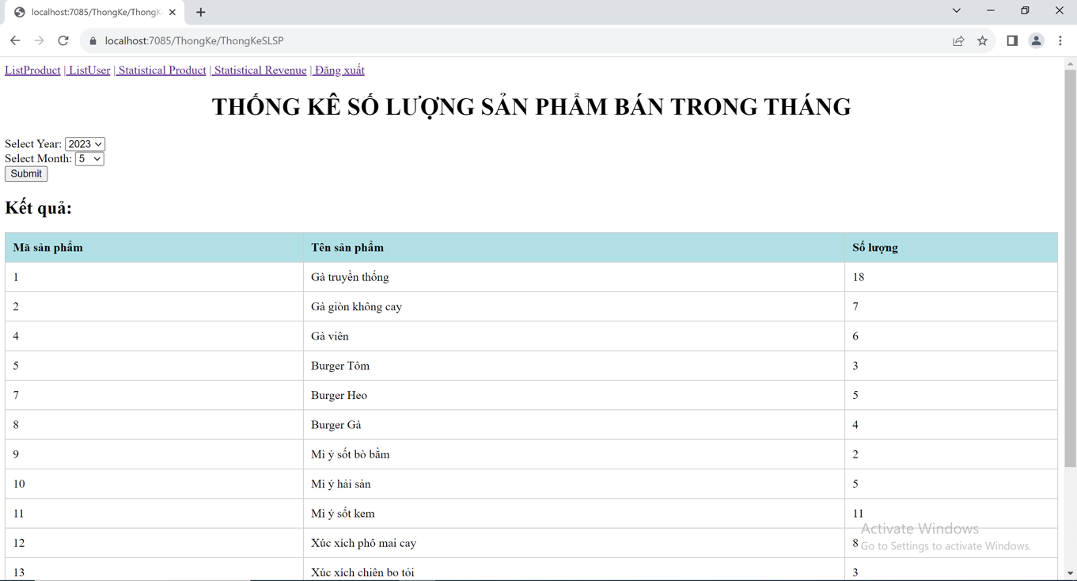

Thống kê doanh thu theo tháng

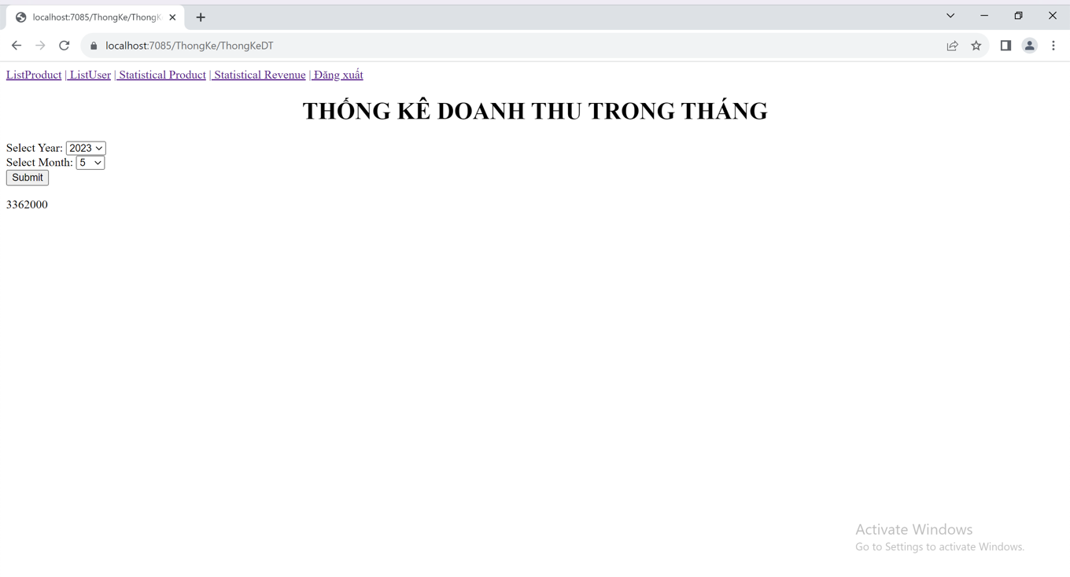

WEB API

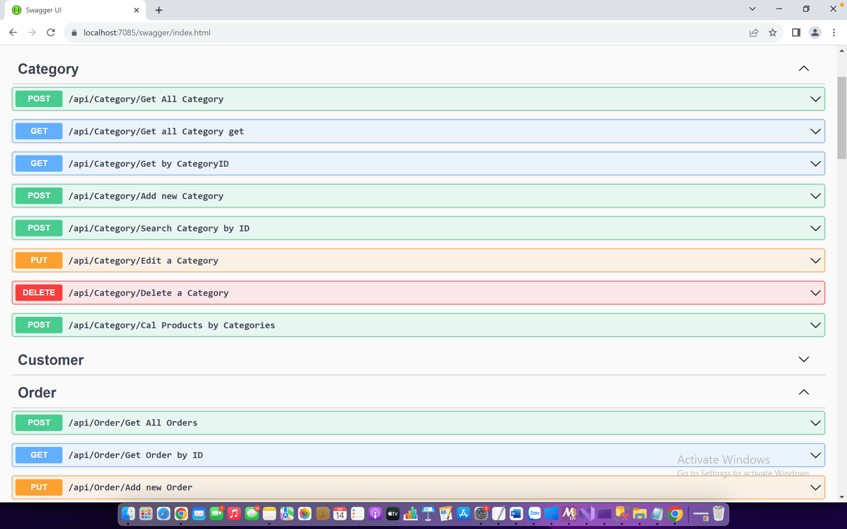

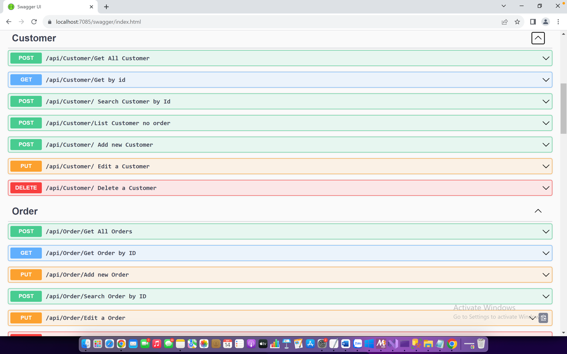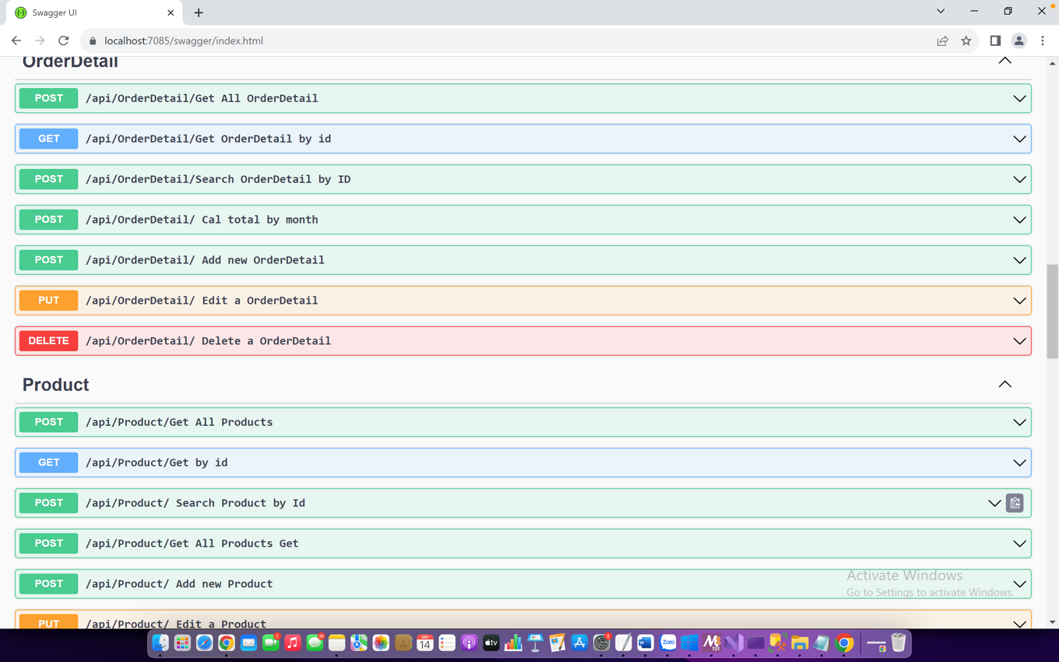

Phân trang

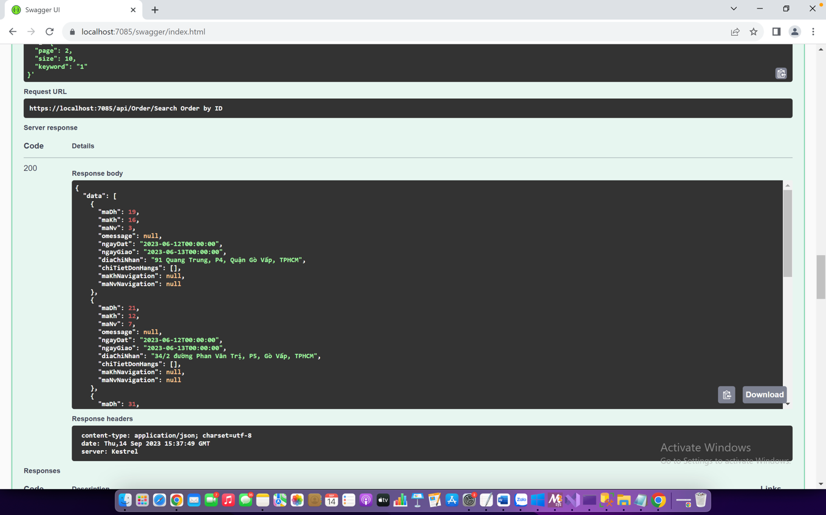

**CHƯƠNG 3: KẾT LUẬN VÀ HƯỚNG PHÁT TRIỂN**

Qua quá trình nghiên cứu và xâu dựng website này, nhóm đã có được những kiến thức và kinh nghiệm quý báu về xây dựng một ứng dụng web API có kết nối CSDL theo mô hình MVC. Nhóm đã xây dựng được một website bán thức ăn nhanh đã đáp ứng được các chức năng cơ bản theo yêu cầu với các chức năng như quản lý các sản phẩm, quản lý khách hàng ,thêm giỏ hàng , tìm kiếm, đặt hàng , xem thông tin đơn hàng, thống kê. Tuy nhiên, nhóm cũng nhận thức được rằng website của mình còn nhiều hạn chế và điểm cần cải thiện, một số phần cần được nhận xét của giảng viên, bên cạnh đó còn có một số lỗi chưa phát hiện ra, nhóm sẽ cố gắng tìm cách khắc phục. Vì vậy, trong tương lai, nhóm sẽ tiếp tục nghiên cứu và học hỏi để hoàn thiện website của mình. Một số hướng phát triển có thể được đề xuất cho website là:

• Xây dựng trang web bán hàng online chất lượng và hấp dẫn.

• Cung cấp đầy đủ thông tin món ăn, dịch vụ cho khách hàng.

• Sử dụng các hình ảnh, video hay file âm thanh để minh họa cho nội dung.

• Ngoài ra, có các phần như thanh toán, tính năng đánh giá và nhận xét… để tăng sự tin tưởng và hài lòng của khách hàng.